1-Enregistrement de réponse enquête client

Taux de satisfaction non pas en demi jauge

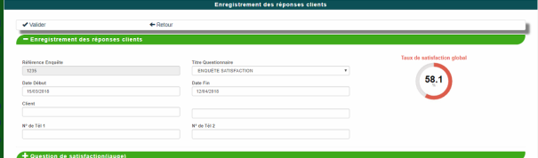

2-Pourquoi le menu principal a changé de couleur rouge et gris et on ne peut pas le changer ?

3-lors de l’ajout d’un critère d’évaluation à un type de produit , c’est par défaut fermé, or c’est plus ergonomique de l’avoir ouvert.

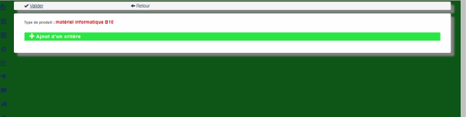

4-Rattachement de réunion à une fiche fournisseur non fonctionnelle

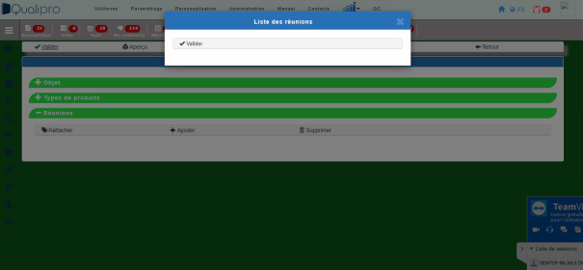

5- fiche fournisseur : Lenteur énorme en cliquant sur éditer type de produit et à la validation.

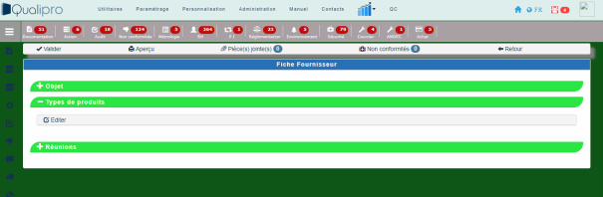

6-Ergonomie : Ajouter un filtre de recherche pour les types de produits. Pourquoi à chaque selection ou clic sur le check box, Ilya un rafraichissement donc un envoi à la base de données ?

Il faut faire l’envoi avec le clic sur valider à la fin

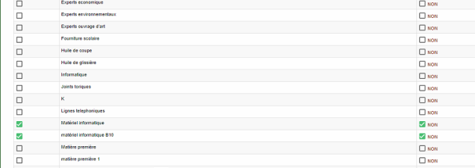

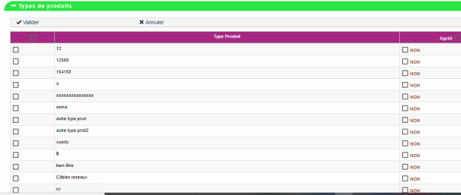

7-gridview non conformités 🡪 clic sur statut ->

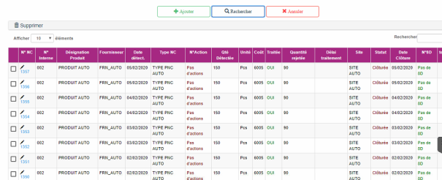

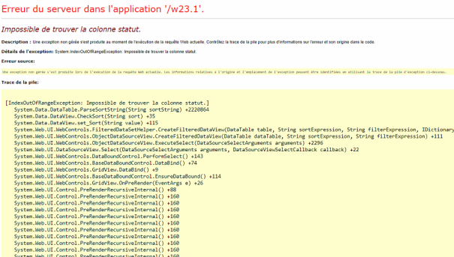

8-Amélioration en cas d’absence de données : afficher le message : pas de données correspondantes à votre recherche 🡪 ca peut induire en réclamation pour les clients

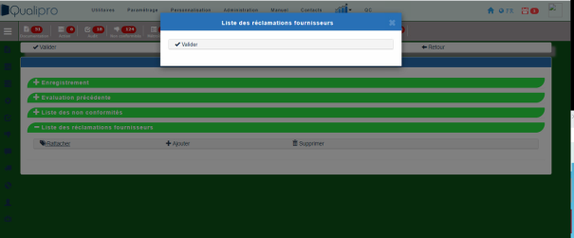

9-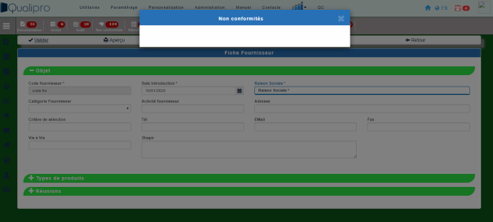

10-suite à l’évaluation d’un fournisseur via l’agenda, le compteur ne s’incrémente pas ainsi que le type de produit évalué qui reste vide même après évaluation

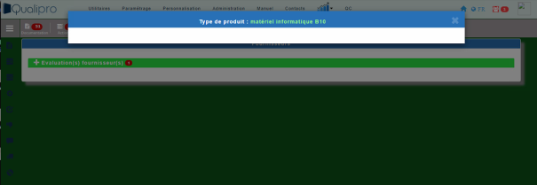

On clique de nouveau et une page d’erreur réapparait

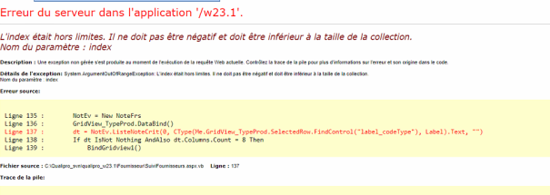

11-je recherche par B10 et ça affiche la désignation correspondante à ce code . Attention car ça peut induire en erreur.

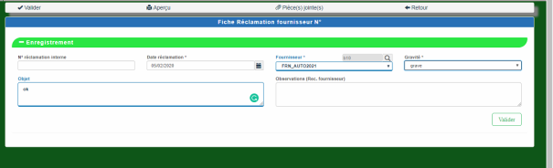

12-l’ entête liste des évaluations fournisseurs ne suit pas la couleur personnalisée et reste en noir.

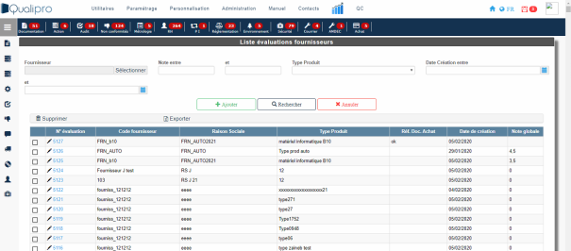

13-Environnement : exercice à blanc situation d’urgence : lenteur énorme lors de la selection d’une action

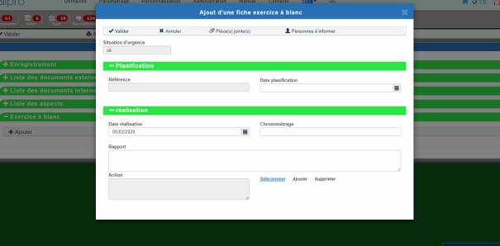

14- Environnement : situation d’urgence pièce jointe non fonctionnelle à la validation

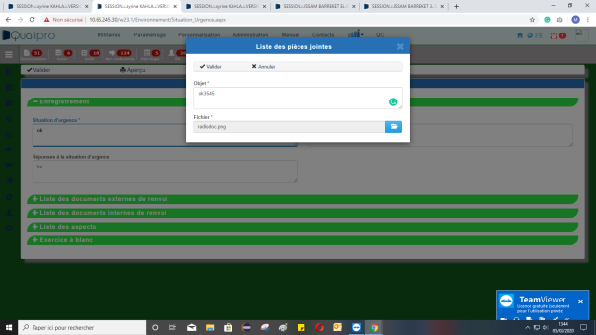

15- en cliquant sur modifier sans cocher un aspect le panel se ferme sans rien faire 🡪 rajouter un message de contrôle dans ce cas  : veuillez sélectionner au moins un aspect, please select at least an aspect

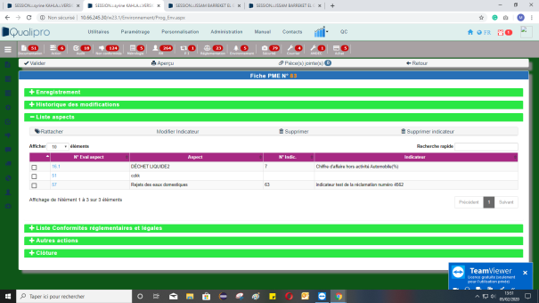

16- En cliquant sur une conformité réglementaire évaluée -> le msg suivant est affichée

